青海大学教师网上录入成绩流程

录入成绩有两种方式：一是用一卡通卡号作为用户名，身份证后6位作为密码，登录青海大学主页—校内门户—校内应用入口—本科生教务登录。
第二种方式如下图所示：
1.教学秘书登录教务管理系统，点击进入系统管理—用户管理—教师用户及密码维护（学生用户及密码维护）界面，点击查询已维护教师密码名单（查询已维护学生密码名单），由教学秘书发放教师、学生账号和密码。如下图所示：
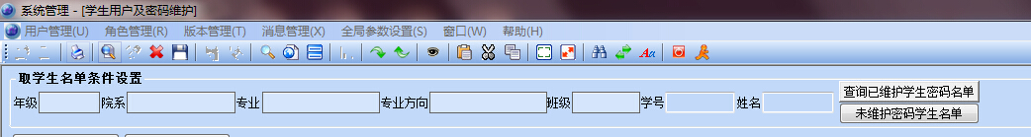

2.由本学期任课教师（学生）登录http://210.27.176.25:9094网址（或登录教务处主页进行登录），输入教师（学生）账号和密码，进入新教务管理进行成绩录入（成绩查询）工作。如下图所示：
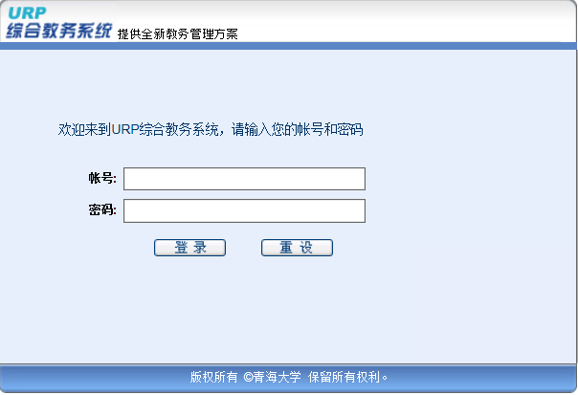

3.输入用户名和密码进入录入成绩界面，点击左侧教学信息栏目中的成绩
录入。如下图所示：
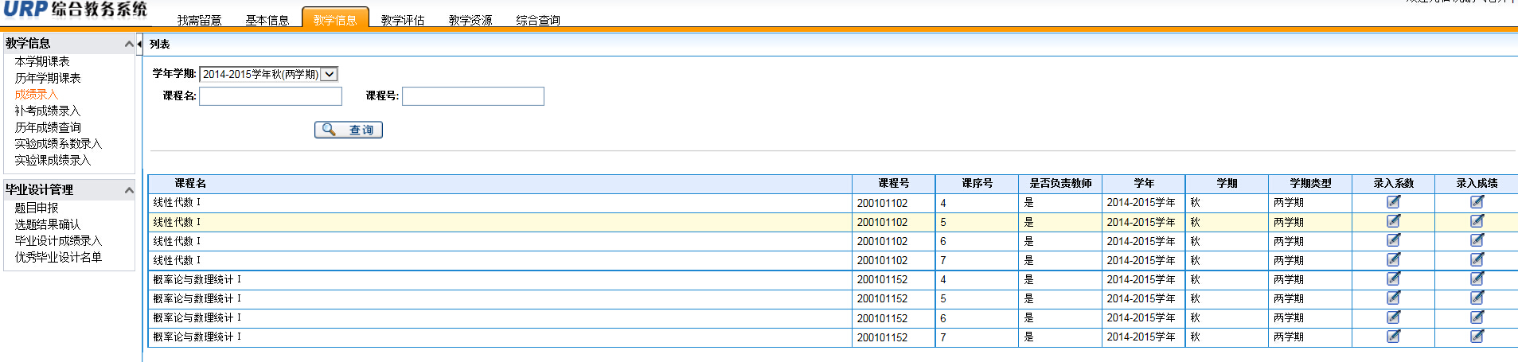
点击“成绩录入”

4.注意，在录入成绩前所有教师均要进行每门课程录入系数的维护（界面
中显示的所有课程都要进行系数维护），系数维护完成之后方可点击录入成绩按
钮，进行每位同学的成绩录入工作（点击录入系数下方有的笔形状即可）。如下
图所示：
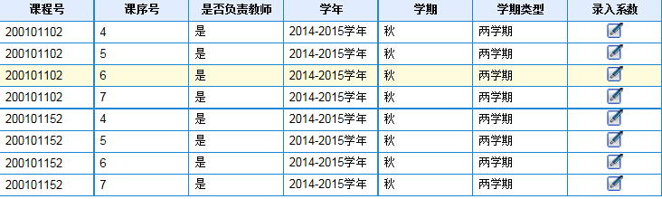
点击此处进行系数录入
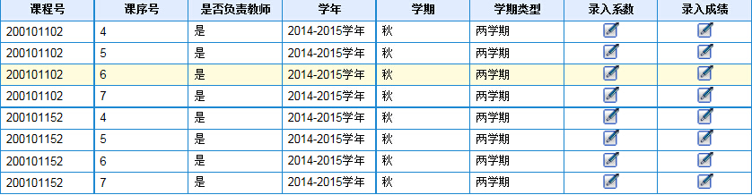
点击此处进行成绩录入

5.录入系数时注意事项：
（1）新教务管理系统的系数录入和旧教务管理系统有较大区别，新系统
中录入系数时必须选择选择“成绩系数相加必须等于1”的按钮。
（2）新系统中总成绩分为：课堂成绩、实践成绩和实验成绩
如该课程只有课堂成绩，请务必把总成绩=课堂成绩+实践成绩+实验成绩（第一行）一行中的课堂成绩维护为“1”，实践成绩和实验成绩维护为“0”。随后务必再在第二行：课堂成绩=平时成绩+期中成绩+期末成绩中按照实际情况维护平时、期中、期末各自所占比列，且各项系数和相加为“1”；
如该课程只有实践课程，请务必把总成绩=课堂成绩+实践成绩+实验成绩（第一行）一行中的实践成绩维护为“1”，课堂成绩和实验成绩维护为“0”。随后务必再在第三行：实践成绩=平时成绩+期中成绩+期末成绩中按照实际情况维护平时、期中、期末各自所占比列，且各项系数和相加为“1”；
如该课程只有实验课程，请务必把总成绩=课堂成绩+实践成绩+实验成绩（第一行）一行中的实验成绩维护为“1”，课堂成绩和实践成绩维护为“0”。随后务必再在第四行：实验成绩=平时成绩+期中成绩+期末成绩中按照实际情况维护平时、期中、期末各自所占比列，且各项系数和相加为“1”；
以上系数维护工作全部完成后请点击“保存”按钮。如下图所示：
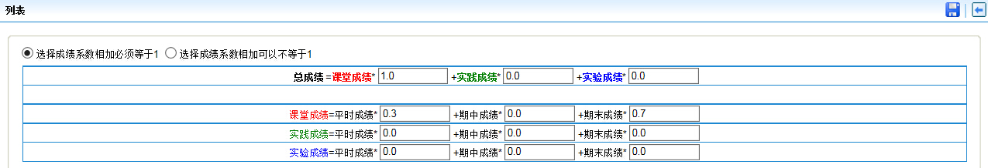
第四行
第三行
第二行
第一行
点击“保存”按钮
6.成绩录入完成后，点击“暂存”或“提交”，请下拉右边的滚动条至最底部，即可看到相应按钮。
7.成绩录入如无错误，请点击“提交”，提交成绩；成绩提交后请点击页面右上角“总成绩分析”进行成绩分析，点击页面右上角“打印成绩单”打印成绩。如下图所示：
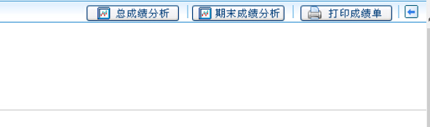
点击“打印成绩单”按钮
点击“总成绩分析”按钮

